الاسم: مياده محمد مصطفى علي بدوي
الرقم الجامعي: 2503294
سكشن: 157
عنوان البحث: منصات التعليم الالكتروني
تحت اشراف د: مها زغلول

*1- المقدمة والتعريف*

*المقدمة:*
شهد العالم في السنوات الأخيرة ثورة كبيرة في مجال التعليم بسبب التطور التكنولوجي وانتشار الإنترنت. ومن أهم نتائج هذه الثورة ظهور منصات التعليم الإلكتروني التي غيرت مفهوم التعليم التقليدي من الفصل والمدرس إلى التعليم في أي وقت ومن أي مكان. وزادت أهميتها جداً بعد جائحة كورونا 2020.

*ما هي منصات التعليم الإلكتروني؟*
هي مواقع أو تطبيقات على الإنترنت تسمح للمدرسين بإنشاء فصول افتراضية، رفع الدروس، الواجبات، الاختبارات، ومتابعة الطلاب. والطالب يستطيع الدخول من الموبايل أو الكمبيوتر والتعلم والتفاعل مع زملائه.

*الفرق بين التعليم التقليدي والإلكتروني:*
- التقليدي: مرتبط بمكان وزمان محدد، يحتاج حضور.
- الإلكتروني: مرن، متاح 24 ساعة، يوفر الوقت والجهد والتكلفة، ويستخدم الوسائط المتعددة فيديو وصور.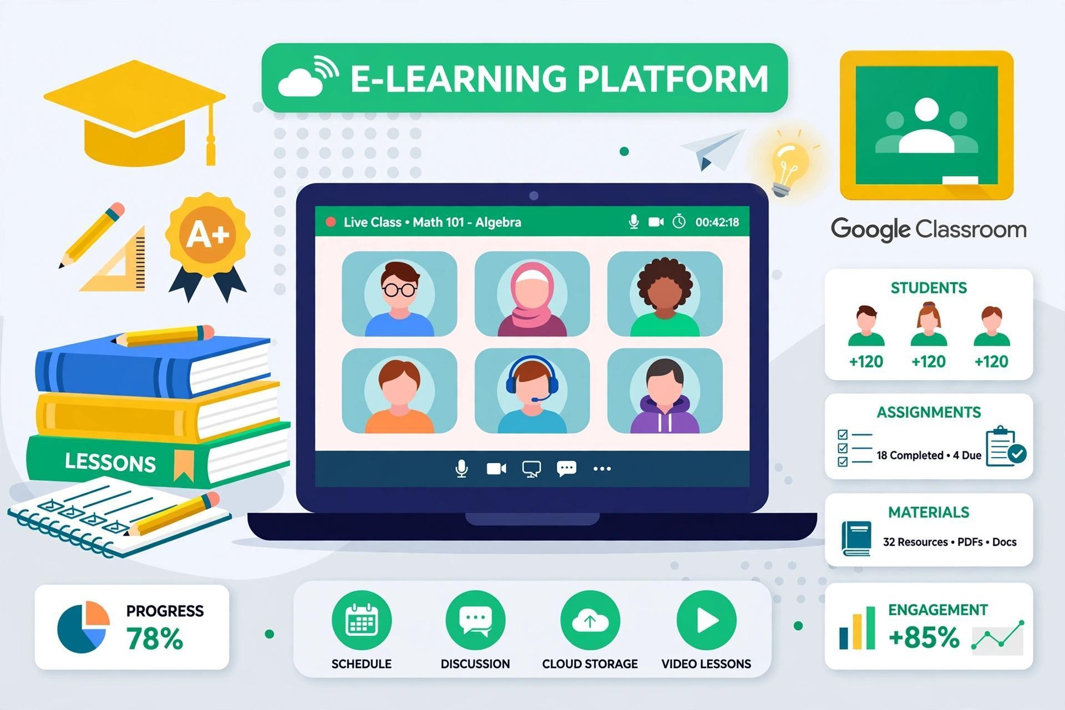

*2- الأفكار الرئيسية والأمثلة*

*أهم أفكار ومميزات المنصات:*
1- سهولة إنشاء الفصول: المدرس يعمل فصل بكود ويدعو الطلاب.
2- تنظيم الواجبات: رفع الواجب وتحديد موعد تسليم وتنبيه الطلاب.
3- التقييم الإلكتروني: عمل اختبارات أونلاين وتصحيح تلقائي.
4- التواصل الفعال: تعليقات، رسائل، اجتماعات فيديو.
5- تخزين المحتوى: كل الدروس محفوظة ويمكن الرجوع لها.
6- توفير التكلفة: لا يحتاج كتب مطبوعة كثيرة.

*أمثلة مشهورة لمنصات التعليم:*

- *Google Classroom:* الأكثر استخداماً، مجاني، مرتبط بخدمات جوجل Drive و Meet، سهل جداً للمبتدئين. تستخدمه وزارة التربية والتعليم في مصر.
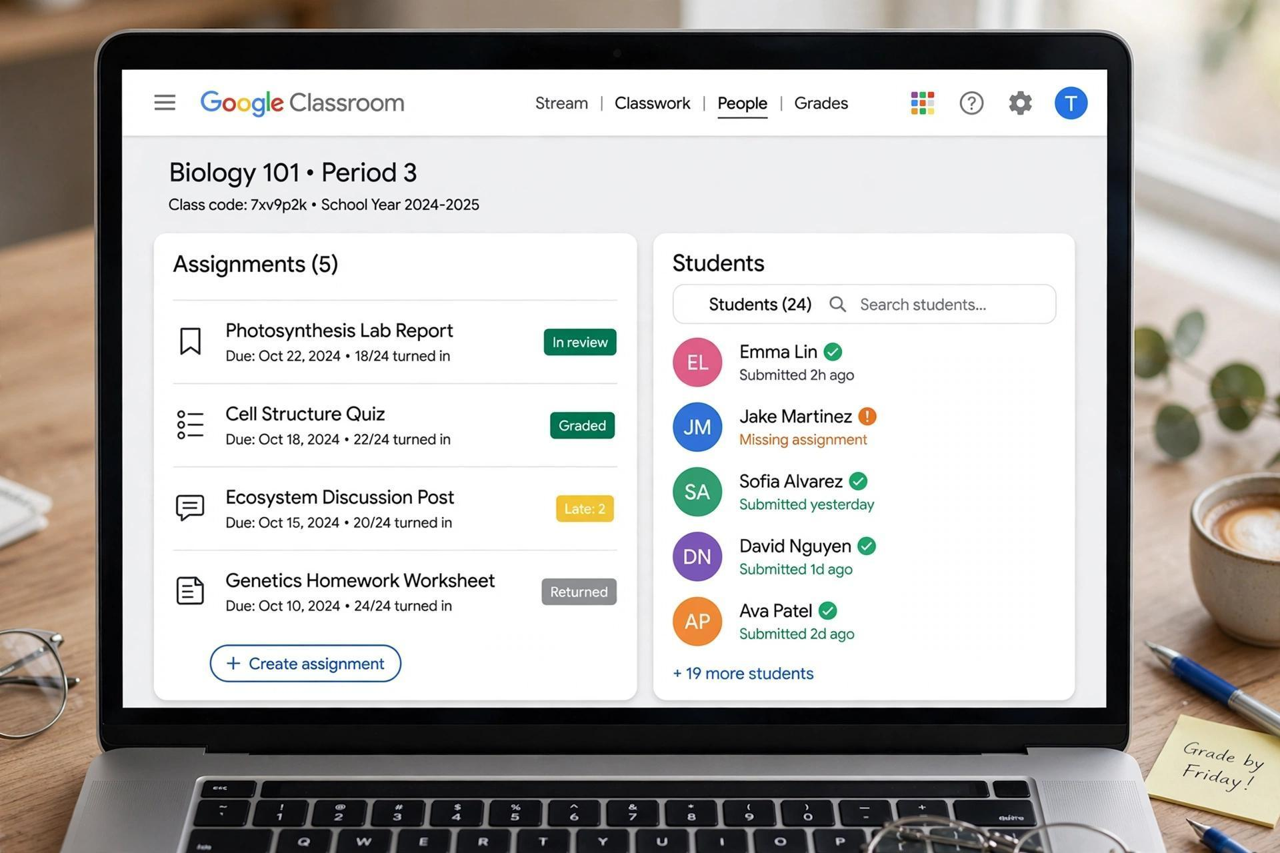
- *Moodle:* منصة مفتوحة المصدر تستخدمها الجامعات الكبيرة، فيها مميزات متقدمة جداً لإدارة التعليم.

- *Microsoft Teams Education:* تدمج بين الشرح والاجتماعات والواجبات، تستخدمها مدارس كثيرة.

- *Edmodo:* تشبه الفيس بوك لكن للتعليم، تواصل بين الطلاب.

*مثال عملي:* في جائحة كورونا سنة 2020، اعتمدت أكثر من 150 مليون طالب حول العالم على Google Classroom لاستمرار الدراسة حسب إحصائيات جوجل.

*3- الخاتمة والمراجع*

*مميزات وعيوب التعليم الإلكتروني:*

*المميزات:*
- المرونة في الوقت والمكان.
- تنمية مهارات الطالب التكنولوجية.
- سهولة متابعة ولي الأمر لمستوى ابنه.
- صديق للبيئة يقلل استخدام الورق.

*العيوب:*
- يحتاج إنترنت قوي وجهاز.
- قلة التفاعل الاجتماعي المباشر.
- بعض الطلاب يفقدون التركيز بسهولة.

*الخاتمة:*
منصات التعليم الإلكتروني أصبحت جزء أساسي من التعليم الحديث، وهي لا تلغي دور المدرس بل تساعده وتجعله أكثر فاعلية. والمستقبل يتجه نحو التعليم المدمج الذي يجمع بين الحضور في الفصل والتعلم أونلاين.

*المراجع والمصادر:*
1- Google for Education - Official Guide to Google Classroom - http://classroom.google.com
2- UNESCO Report 2023: E-learning Platforms and Future of Education
3- Moodle Official Documentation - http://moodle.org
4- كتاب تكنولوجيا التعليم - د. محمد عطية خميس - 2022
5- موقع موضوع - أهمية التعليم الإلكتروني - http://mawdoo3.com

—

